河南理工大学外文数据库委托订购协议

备案编号：HPU政采-2023-B-012 采购编号：豫财单一采购2023-88-包2
甲方：河南理工大学 签订日期：2023年9月11日
乙方：中国教育图书进出口有限公司 签订地点：河南理工大学南校区
甲方通过乙方购买MathSciNet、InCtes、EI外文数据库，使用的载体形式或接入方式：WEB（提供专线），使用数据库时间为：MathSciNet、InCtes：2023 年1月1日至2023年12月31日；EI：2022年11月1日至2023年10月31日，用户类型为：网络用户。为方便甲方支付，订单以人民币结算。汇率以谈判当日中国银行现汇率卖出价为准。甲方只需按乙方提供的公司发票并按照与发票相对应的银行账号付款即可。进口、报关、结汇及开票等事宜，均由乙方负责安排，费用由乙方承担。
序号 | 数据库名称 | 外币价  （万元） | 汇率 | 代理服  务费率 | 中标服务  费率 | 人民币价  （万元）
1 | Mathscinet  数据库 | 9.0469（人民币） | 1 | 1.4% | 1.7% | 9.32
2 | EI数据库 | 4.5058（美元） | 7.1433 | 1.4% | 1.7% | 33.19
3 | InCites  数据库 | 1.534（美元） | 7.1433 | 1.4% | 1.7% | 11.3
合计：人民币伍拾叁万捌仟壹佰元整 |  |  |  |  |  | 53.81
经过协商，双方签订本协议，并达成如下意见，共同遵照执行。
1.甲方的权利和义务
（1）甲方应按约定时间支付全部款项，如不能按时付款，自付款截止之日起，甲方应按每日总金额的5‰向乙方支付滞纳金。
（2）甲方应按照产品使用要求向乙方提供有关本单位详细的中英文信息、准确的IP地址方位及相关的使用信息。
（3）乙方应保证所有数据库内容不违反我国意识形态及社会主义核心价值观相关规定，如有此情况，甲方保留追究乙方相关责任的权利。
2.乙方的权利和义务
（1）乙方收到甲方订单（协议）后，即通报出版商并安排向出版商付款；如因乙方原因导致出版商中止甲方使用权限时，自使用权中止之日起，乙方应按每日总金额的5‰承担违约责任。
（2）乙方应当保证其代理甲方购买的数据库不存在可能对甲方提出的任何知识产权争议，并确保数据库信息的完整性、真实性和有效性，确保数据库登录浏览的流畅和高效。否则，乙方应当向甲方支付本合同总金额5%的违约金，并承担其他赔偿责任。
（3）乙方更换联系人等信息应及时告知甲方。如数据库不能正常访问，甲方将问题反映给乙方后，乙方应在24小时内响应，如不能及时解决，应每日向甲方反馈处理进程。乙方应每季度主动向甲方发送该数据库的使用情况报告。
（4）乙方应确保对上述数据库享有合法代理权限，且不存在侵犯第三方知识产权的情形。
（5）乙方依此订单（协议）向出版商实施订货后，甲方不可以退订或拒收。在正式签订合同以后，乙方给甲方开通爱学术电子书平台的长期免费试用。
3.版权
甲方在使用该协议所指定的产品时，应同时遵守与该出版商单独签订的协议。不得转借、复制、贩卖及在本协议注明的版别类型以外的环境中使用本协议中所指定的产品，不得大批量或恶意下载该数据库中的内容。
4. 连续订购物的续订
为保证甲方对所订购产品的连续使用，乙方会于本协议规定的期限终止前至少提前30天与甲方联系协商签订续订协议事宜；甲方若决定停止续订该产品，必须提前30天通知乙方。
5. 付款
甲方应于2023年12月15日以前以承兑汇票或银行转账结算方式，向乙方足额支付相应订购期限使用费，共计人民币（大写）伍拾叁万捌仟壹佰元整。
乙方指定的账号如下：
账户名称：中国教育图书进出口有限公司
开户银行：中国银行北京车公庄支行
银行账号：324656750190
6. 咨询、技术支持和培训
乙方负责向甲方提供关于该协议中所规定产品使用及其它方面问题的咨询和技术支持，并根据甲方要求和实际需要提供使用培训。
7. 违约责任
若因乙方原因，甲方无法获得上述数据库的优质服务或者引起知识产权纠纷，乙方应当承担赔偿责任。
8. 其他条款
（1）乙方应当在本合同签订前向甲方汇出本合同总价款5%的履约保证金。该履约保证金在甲方验收合格且服务期结束后，由甲方无息一次性返还乙方。
（2）该数据库的招标文件和投标文件是本协议的组成部分。
（3）此协议（共3页）一式柒份，甲方伍份，乙方贰份，具有同等法律效力。
（4）未尽事宜，双方协商解决。协商不成，应提交甲方所在地人民法院通过诉讼方式解决。
甲方：河南理工大学 | 乙方：中国教育图书进出口有限公司
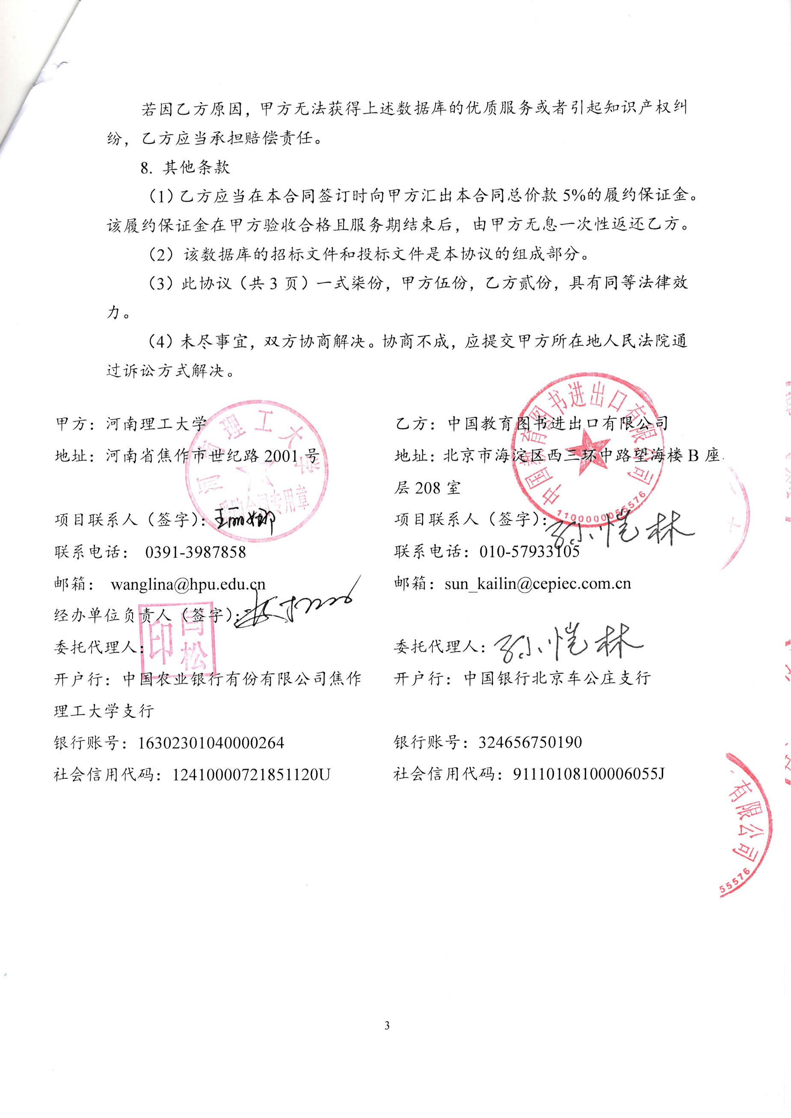  地址：河南省焦作市世纪路2001号 | 地址：北京市海淀区西三环中路望海楼B座二层208室
项目联系人（签字）： | 项目联系人（签字）：
联系电话： 0391-3987858 | 联系电话：010-57933105
邮箱： wanglina@hpu.edu.cn | 邮箱：sun_kailin@cepiec.com.cn
经办单位负责人（签字）：
委托代理人： | 委托代理人：
开户行：中国农业银行有份有限公司焦作 | 开户行：中国银行北京车公庄支行
理工大学支行
银行账号：16302301040000264 | 银行账号：324656750190
社会信用代码：12410000721851120U | 社会信用代码：91110108100006055J

